Задачі
Класифікація образів — це задача, суть якої полягає у віднесенні вхідного об’єкта до одного або кількох заздалегідь визначених класів. Вхідний об’єкт (наприклад, мовний сигнал чи зображення рукописного символу) зазвичай представляється у вигляді вектора ознак, що описує його властивості.
Завдання класифікації широко застосовується у різних сферах:
- Розпізнавання тексту — автоматичне розпізнавання рукописних або друкованих символів.
- Розпізнавання мовлення — перетворення звукових сигналів у текстову форму.
- Медична діагностика — класифікація сигналів електрокардіограм чи інших біомедичних даних.
- Біоінформатика — аналіз клітин крові та інших біологічних структур.
- Біометрія — робота сканерів відбитків пальців, обличчя чи райдужної оболонки ока.
Таким чином, класифікація образів є ключовим завданням у побудові систем штучного інтелекту, адже вона дозволяє системі «розпізнавати» об’єкти та приймати рішення на основі попереднього досвіду.
Кластеризація (або категоризація) — це метод класифікації без вчителя, коли система не має попередньо заданої навчальної вибірки з мітками класів. Завдання алгоритму полягає в тому, щоб, виходячи з подібності між об’єктами, об’єднувати їх у групи (кластери), де всередині одного кластера об’єкти схожі між собою, а між різними кластерами — суттєво відрізняються.
Основні застосування кластеризації:
- Стиснення даних — наприклад, у зображеннях чи текстах для зменшення обсягу інформації.
- Дослідження структури даних — виявлення прихованих закономірностей і взаємозв’язків без попередніх знань про їх природу.
- Попередня обробка — кластеризація часто використовується як етап перед подальшою класифікацією або візуалізацією даних.
Таким чином, кластеризація дозволяє системам знаходити внутрішні структури у даних і формувати «природні» групи без участі людини.
Апроксимація функцій — це завдання, у якому на основі навчальної вибірки даних виду вхід → вихід, сформованої невідомою функцією, потрібно відновити цю функцію або наближено оцінити її. Особливість полягає в тому, що вхідні дані можуть бути спотворені шумом, тому алгоритм має відокремити закономірність від випадкових коливань.
Типові приклади використання:
- Фільтрація сигналів — очищення від шуму при прийомі аудіо-, відео- чи радіосигналів.
- Моделювання процесів — побудова математичних моделей у фізиці, техніці чи біології.
- Інженерні задачі — відновлення характеристик систем за експериментальними даними.
Завдяки апроксимації вдається не лише відтворювати «чисту» залежність у даних, але й прогнозувати значення функції для нових вхідних параметрів, що є ключовим для науки й практики.

Прогнозування (екстраполяція)
Прогнозування, або екстраполяція, полягає у передбаченні майбутніх значень процесу на основі відомих даних із минулого. Нехай маємо набір дискретних значень
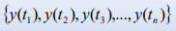
Прогнозування має велике практичне значення, адже дозволяє:
- Підтримувати прийняття рішень у бізнесі — наприклад, оцінка попиту на продукцію чи прогноз цін на фондових біржах.
- У наукових дослідженнях — моделювання динаміки природних процесів.
- У техніці — прогнозування стану систем і запобігання відмовам обладнання.
- У повсякденному житті — прикладом є прогноз погоди.
Таким чином, екстраполяція є ключовим інструментом для роботи з часовими рядами, адже дозволяє не лише аналізувати минуле, але й формувати очікування щодо майбутнього.
Оптимізація — це процес пошуку найкращого рішення серед можливих, коли потрібно мінімізувати або максимізувати певну цільову функцію за наявності обмежень.
Багато задач у математиці, статистиці, техніці, медицині, економіці та інших галузях можна сформулювати як задачі оптимізації. Суть підходу полягає у виборі такої стратегії чи конфігурації, яка забезпечує найвищу ефективність системи.
Класичні приклади оптимізаційних задач:
- Задача комівояжера — пошук найкоротшого маршруту, що проходить через усі задані точки.
- Оптимальне завантаження літака — розподіл вантажу з урахуванням вагових обмежень і балансу.
- Призначення персоналу — ефективний розподіл працівників на посади відповідно до їхніх навичок.
Таким чином, оптимізація є універсальним інструментом, який лежить в основі сучасних методів машинного навчання, планування та управління складними системами.
Управління — це галузь, яка досліджує динамічні системи та методи впливу на них для досягнення бажаного результату. Такі системи описуються трьома основними складовими:
- вектор вхідного керуючого впливу (дії, які ми застосовуємо),
- поточний стан системи,
- вихідний вектор (результат роботи системи).
Класична постановка задачі управління полягає у знаходженні такого керуючого впливу, який забезпечить перехід системи в потрібний стан у заданий момент часу.
Приклади застосування:
- Оптимальне управління двигуном для підвищення ефективності та економії палива.
- Рульове управління кораблями та літаками, де важливо забезпечити точність і стабільність руху.
- Автоматизовані системи регулювання в промисловості, енергетиці чи робототехніці.
Таким чином, управління є фундаментальною задачею як у техніці, так і в штучному інтелекті, адже воно дозволяє системам не просто реагувати на середовище, а й цілеспрямовано змінювати свій стан відповідно до поставленої мети.
Асоціативна пам’ять — це особливий тип машинної пам’яті, який дозволяє здійснювати пошук не за адресою, а за змістом. Тому її ще називають пам’яттю, що адресується за вмістом. У програмуванні близьким поняттям є асоціативний масив (або словник), де доступ до елемента здійснюється не за позицією, а за ключем.
У традиційній архітектурі фон Неймана звернення до пам’яті можливе лише за вказаною адресою, незалежно від того, які дані там зберігаються. В асоціативній пам’яті все навпаки — ми можемо звертатися до комірки, вказавши частину або весь зміст, і система повертає відповідний елемент.
Основні застосування:
- створення швидких пошукових структур;
- побудова мультимедійних інформаційних баз даних, де важливий доступ за змістом (наприклад, пошук зображень чи аудіо за зразком).
Таким чином, асоціативна пам’ять демонструє інший принцип роботи з даними, який ближчий до того, як людина пригадує інформацію: не за номером у списку, а за асоціацією зі змістом.
Порівняння з людським нейроном
Нейрон — це основна структурна та функціональна одиниця нервової системи, клітина, яка відповідає за передачу й обробку інформації в мозку.
Мозок людини складається з:
- сірої речовини — це тіла нейронів, де відбувається обробка сигналів;
- білої речовини — це нервові волокна (аксони), які з’єднують нейрони між собою та забезпечують комунікацію між різними ділянками мозку.
Кожен нейрон має три основні частини:
- тіло клітини (сома) — центр життєдіяльності нейрона;
- дендрити — розгалужені відростки, що отримують сигнали від інших нейронів;
- аксон — довгий відросток, який передає сигнали до інших клітин.
Саме завдяки взаємозв’язкам між мільярдами нейронів формується складна мережа, що лежить в основі мислення, пам’яті та навчання.
Нейрон отримує інформацію через дендрити — численні розгалужені відростки, що приймають сигнали від інших клітин. Далі ця інформація обробляється в тілі клітини та передається по аксону. На своєму кінці аксон розгалужується на тисячі тонких закінчень — синапсів, які забезпечують зв’язок з іншими нейронами. Саме через синапси відбувається передача сигналів у складній нервовій мережі.
Цікаво, що не всі живі організми мають нейрони. Наприклад, у губок і пластинчастих відсутні нервові клітини, а обмін сигналами відбувається іншими, більш примітивними способами. Це підкреслює унікальність нервової системи як еволюційного механізму швидкої обробки та передачі інформації.

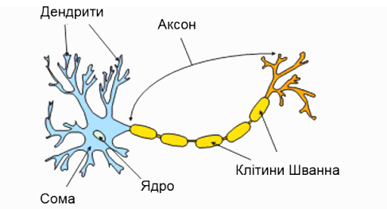
Штучні нейронні мережі виникли як спроба наслідувати принципи роботи людського мозку. Дослідники запозичили терміни та базові ідеї з нейробіології, проте ця подібність доволі умовна. Наші знання про механізми мозкової діяльності ще занадто обмежені, щоб точно відтворити їх у штучних системах. Тому при побудові моделей розробники часто виходять за межі біологічних аналогій та шукають власні математичні структури, здатні виконувати практичні завдання.
Основою біологічного мозку є нейрон — клітина, що зберігає та передає інформацію, використовуючи попередній досвід для формування нових реакцій. Людська кора головного мозку має площу близько 2200 см² і товщину лише 2–3 мм, але містить близько 10¹¹ нейронів, кожен з яких може бути з’єднаний із тисячами інших. Загалом у мозку формується до 10¹⁵ міжнейронних зв’язків — величезна мережа, що забезпечує складність і потужність мислення.
Важливу роль відіграють не лише кількість нейронів, а й різноманіття їхніх типів, структура з’єднань, а також фактори спадковості й навчання. На відміну від традиційних комп’ютерів, де обчислення виконуються послідовно та синхронно, діяльність мозку є паралельною, нелінійною та нестабільною.
Штучні нейронні мережі не відтворюють усієї складності мозку. Вони моделюють лише базові принципи взаємодії «вхід – обробка – вихід», проте цього достатньо, щоб надихати дослідників і відкривати нові підходи до розв’язання складних задач.
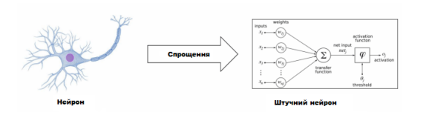

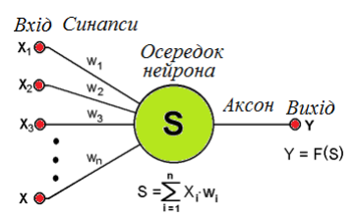
Маємо вхідний вектор ознак: x=(x1,x2,…,xn)​)
та відповідні ваги: w=(w1,w2,…,wn).
- Зважування входів
Кожен сигнал множиться на свою вагу: wi*xi​.
- Сумування (сомо-подібний блок)
Обчислюється зважена сума з додаванням зміщення (bias):
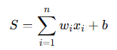
- Активація (аксономорфний вихід)
Вихід нейрона:
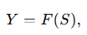
де FFF — активаційна функція (визначає нелінійність).

Поширені активації
- ReLU:— швидке навчання, гарна збіжність.
- Sigmoid: ​ — для ймовірностей/бінарних виходів.
- Tanh: симетрична (−1,1)(-1,1)(−1,1), інколи краща за sigmoid.
- Softmax: перетворює вектор логітів у розподіл ймовірностей по класах.
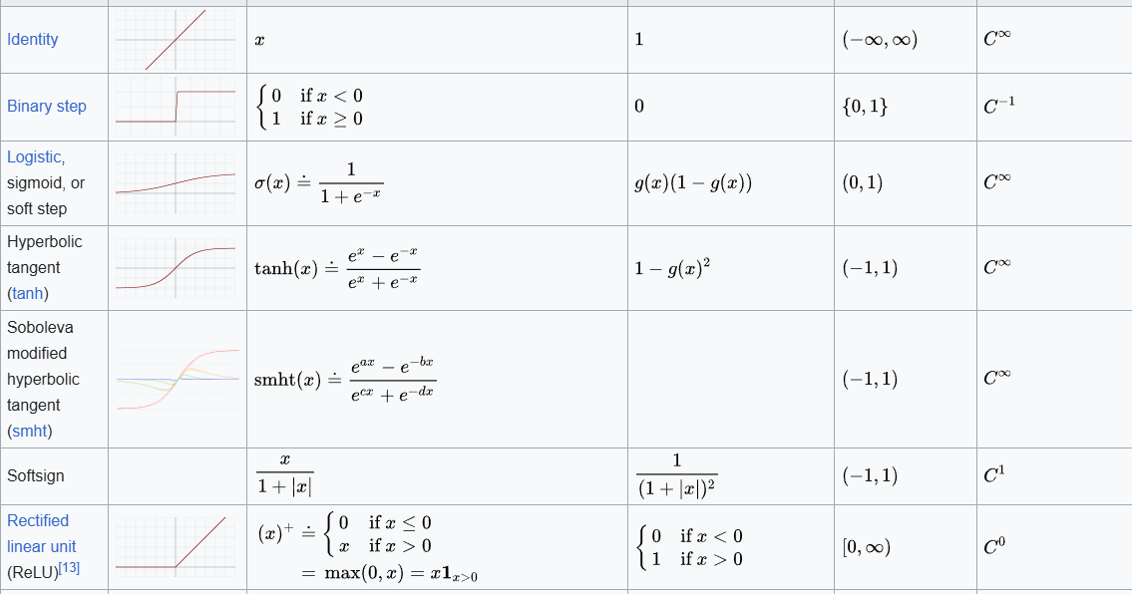
Активаційні функції вводять нелінійність у нейронні мережі та допомагають їм моделювати складніші взаємозв'язки в даних. Вони визначають, чи слід активувати нейрон, чи ні, на основі його вхідних даних. Ці функції відіграють вирішальну роль у формуванні поведінки та можливостей навчання нейронних мереж.
Штучний нейрон можна уявити як порогову систему:
- Він отримує вхідні сигнали від інших нейронів.
- Підсумовує їх (з урахуванням ваг зв’язків).
- Якщо ця сума перевищує певний поріг активації, нейрон «спрацьовує» й генерує вихідний сигнал.
- Якщо ж поріг не досягнуто — нейрон залишається «мовчазним».
Ця ідея відображає біологічний принцип роботи нервових клітин, але в значно спрощеній формі.
Ваги – це зв'язки між нейронами. Вони визначають силу сигналу, що передається від одного нейрона до іншого. Ваги коригуються під час фази навчання нейронної мережі, що дозволяє моделі навчатися та покращувати свою продуктивність.
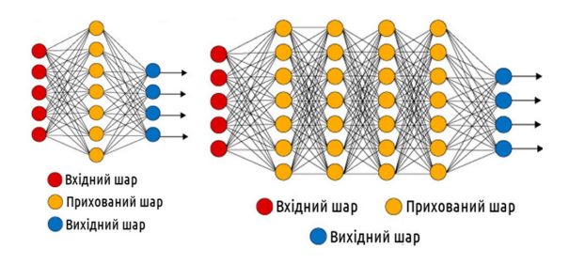
Взаємодія між цими ключовими елементами визначає штучну нейронну мережу.
Пряме поширення , є основою роботи нейронних мереж, що дозволяє їм робити прогнози та генерувати вихідні дані. По суті, пряме поширення — це простий, але потужний процес. Він включає передачу вхідних даних через шари взаємопов'язаних нейронів, причому кожен нейрон застосовує функцію активації до своєї зваженої суми вхідних даних.
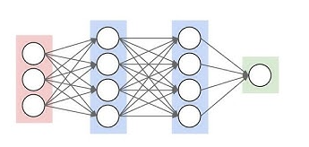
Зворотне поширення помилки часто є не менш важливим. Це процес, за допомогою якого нейронна мережа коригує свої ваги у відповідь на зворотний зв'язок, отриманий під час навчання. Він працює шляхом поширення помилки з вихідного шару назад через мережу, дозволяючи кожному нейрону відповідно коригувати свої ваги. Ітеративно коригуючи ваги на основі зворотного зв'язку, мережа може поступово покращувати свою точність у прогнозуванні та генеруванні бажаних вихідних даних.
Алгоритм зворотного поширення - це ітеративний градієнтний алгоритм, який використовується з метою мінімізації середньоквадратичного відхилення поточного виходу багатошарового персептрона і бажаного виходу.
